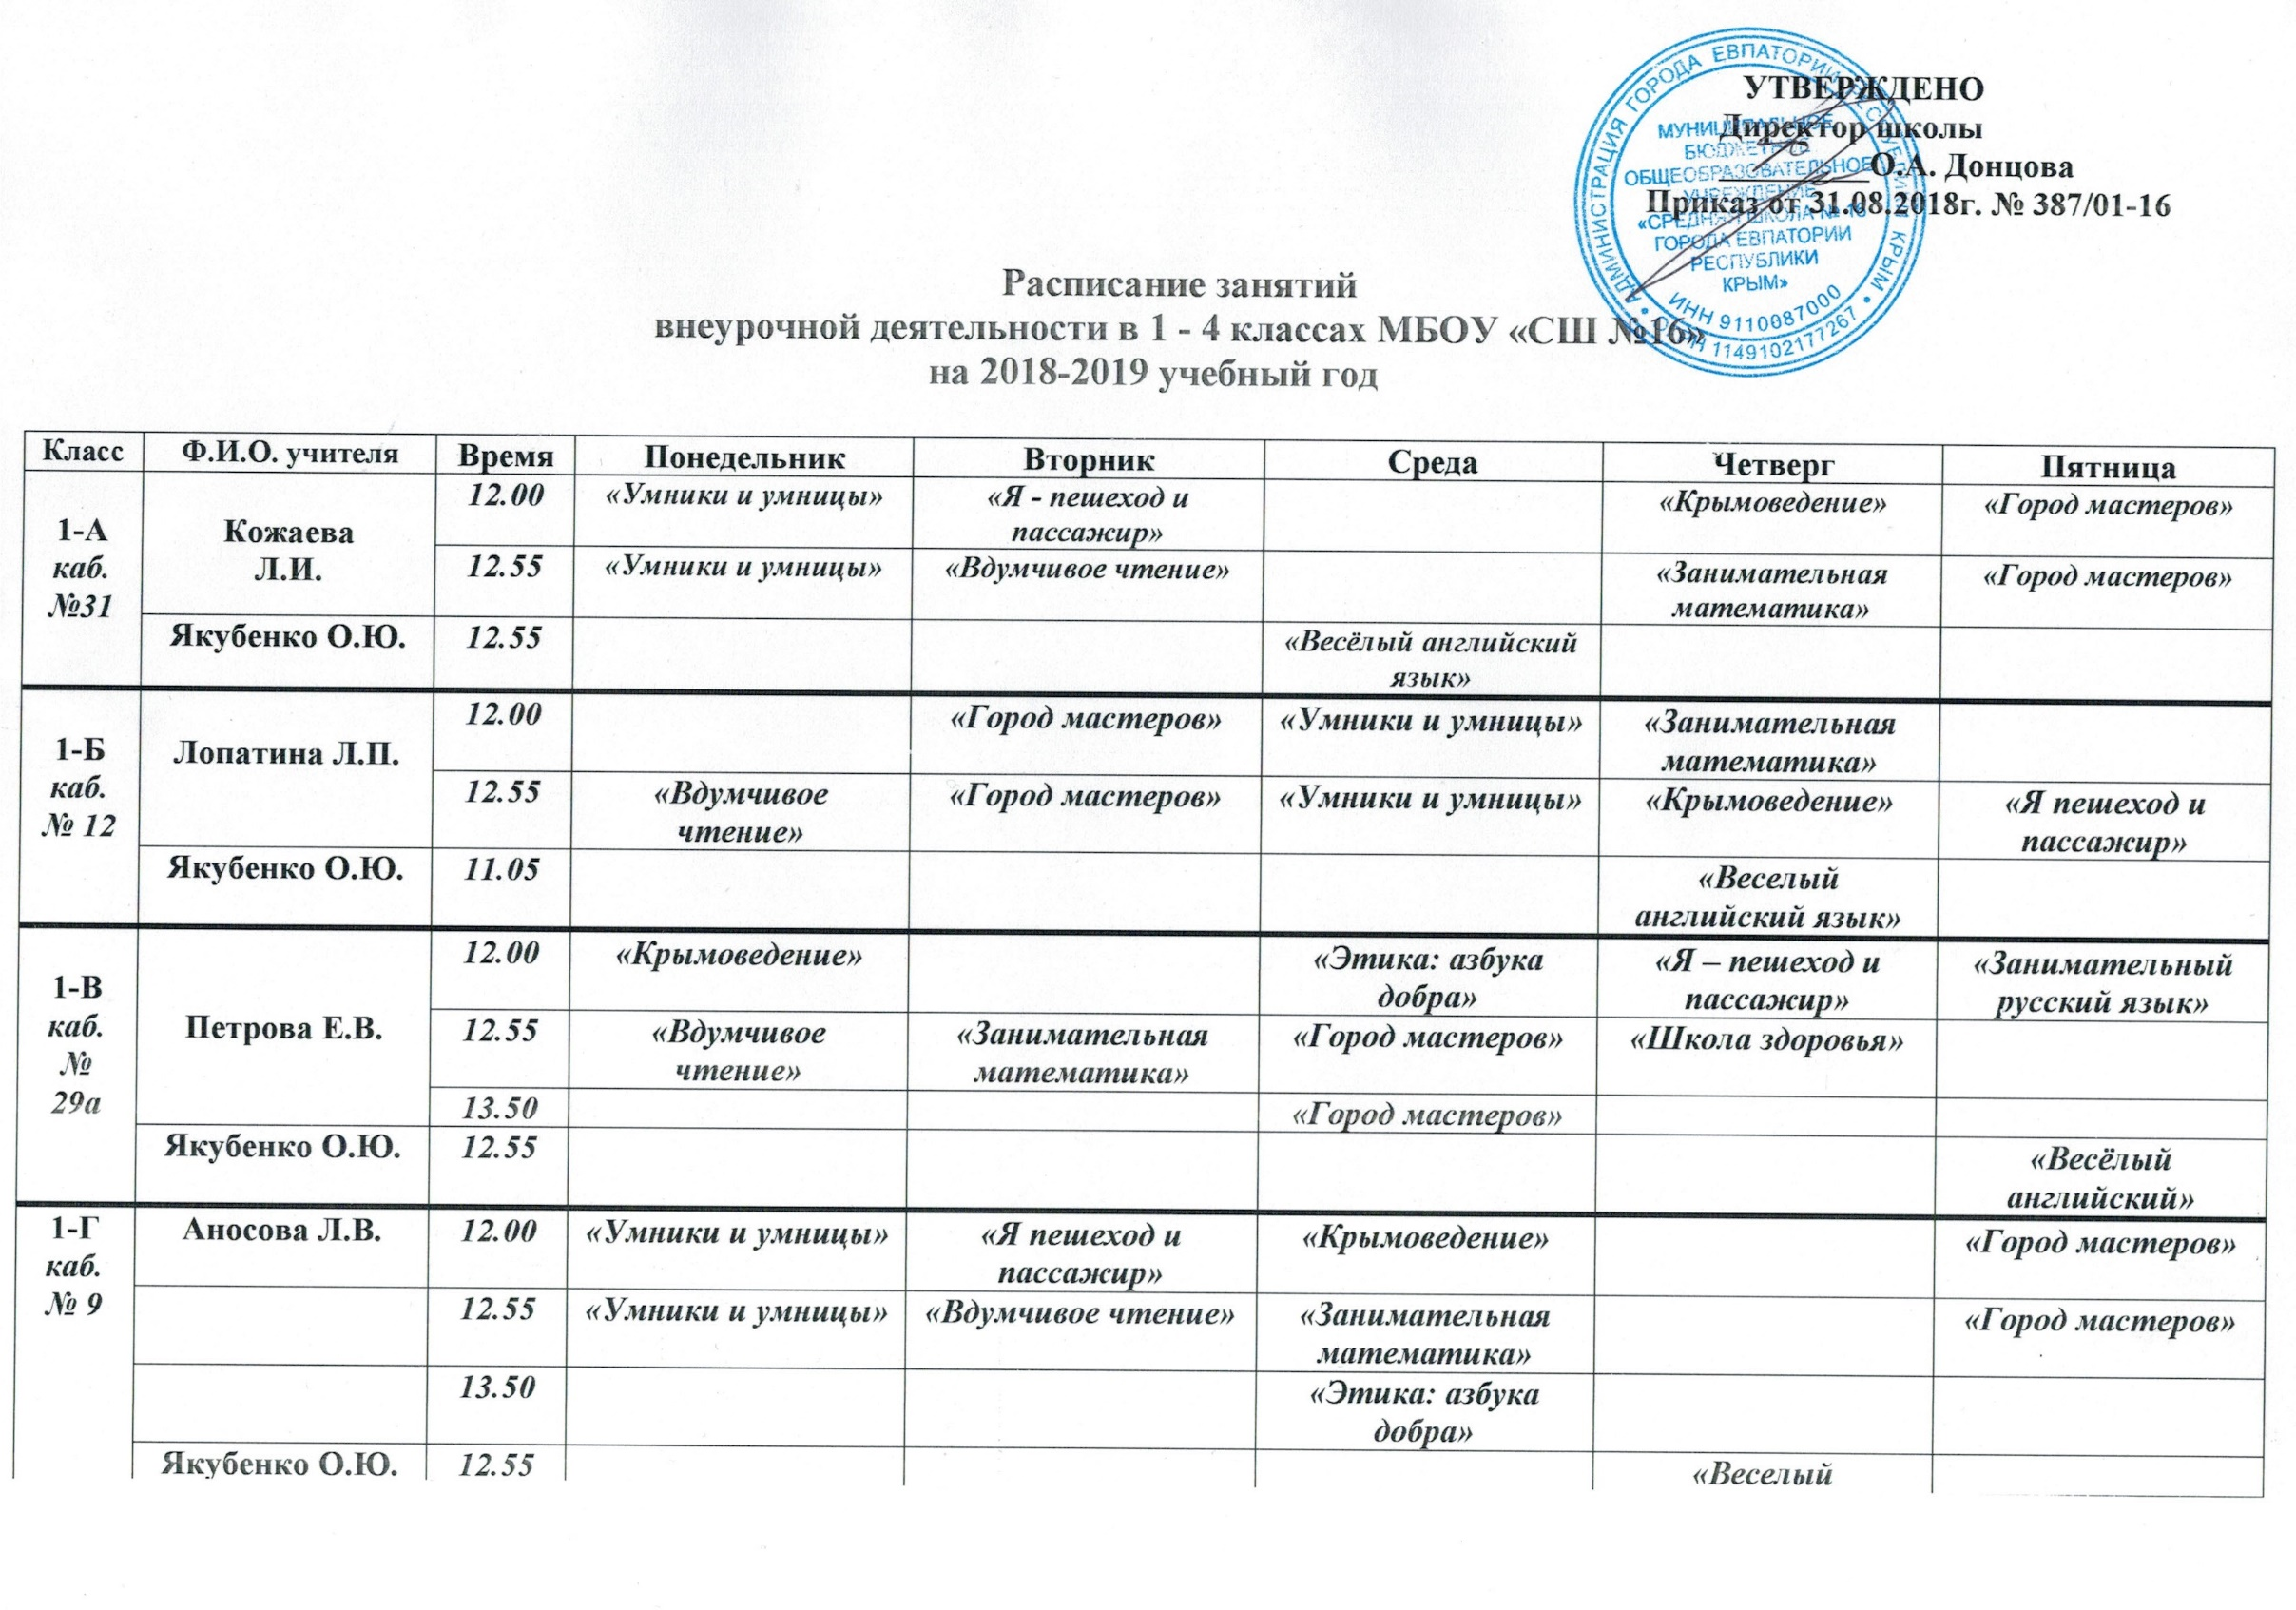
 | Якубенко О.Ю. | 12.55 |  |  |  |  | «Веселый английский язык»
1-Е  каб.  №53 | Ермилова Т.В. | 12.00 | «Я – пешеход и пассажир» |  | «Город мастеров» |  |  | «Умники и умницы»
 |  | 12.55 | «Занимательная математика» |  | «Город мастеров» | «Крымоведение» | «Вдумчивое чтение»
 | Якубенко О.Ю. | 12.00 |  |  |  |  | «Весёлый английский язык»
2-А  каб.  №13 | Шумейко  О.А. | 12.00 | «Умники и умницы» |  |  |  | «Умники и умницы»
 |  | 12.55 | «Тропинка к своему Я» |  | «Город мастеров» | «Я - пешеход и пассажир» | «Умники и умницы» | «Вдумчивое чтение»
 |  | 13.50 |  |  |  | «Вдумчивое чтение» | «Крымоведение» | «Город мастеров»
 | Якубенко О.Ю. | 12.00 |  |  |  |  |  | «Весёлый английский язык»
2-Б  каб.  №8 | Кибальникова В.С. | 12.00 |  |  | «Умники и умницы» |  | «Азбука безопасности»
 |  | 12.55 | «Занимательная грамматика» |  |  |  |  | «Тропинка к своему Я»
 |  | 13.50 | «Крымоведение» |  |  | «Путешествие по стране этикета» |  | «Вдумчивое чтение»
 | Якубенко О.Ю. | 12.55 |  |  | «Весёлый английский язык»
 | Кириакиди И.Н. | 12.55 |  |  |  |  | «Хореография»
 | Зубков Н.А. | 12.55 |  |  |  | «Я - кадет»
2-В  каб. №7 | Васильчук Н.В. | 12.00 |  |  |  |  |  | « Умники и умницы»
 |  | 12.55 | «Я - пешеход и пассажир» |  | «Вдумчивое чтение» | «Город мастеров» | «Крымоведение» | «Тропинка к своему Я»
 |  | 13.50 | «Город мастеров» |  |  | «Умники и умницы» | «Вдумчивое чтение»
 | Якубенко О.Ю. | 12.00 |  |  | «Весёлый английский язык»
2-Г  каб. №11 | Костыль  Е.М. | 12.00 | «Крымоведение» |  |  |  | «Тропинка к своему Я»
 |  | 12.55 | «Город мастеров» |  | «Умники и умницы» | «Я - пешеход и пассажир» | «Вдумчивое чтение» | «Умники и умницы»
 |  | 13.50 |  |  |  | «Город мастеров»
 | Якубенко О.Ю. | 13.50 |  | «Весёлый английский язык»
3-А  каб. №30 | Дороненкова А.А. | 12.00 | «Я - пешеход и пассажир» |  |  |  |  | «Крымоведение»
 |  | 12.55 | «Вдумчивое чтение» |  |  | «Умники и умницы» | «Занимательный русский язык»
 |  | 13.50 |  |  |  | «Умники и умницы»
 | Беленькая Л.В. | 12.55 |  | «Весёлый английский язык»
 | Козинец Н.В. | 12.55 |  |  |  |  |  | «Путешественники»
 |  | 13.50 |  |  |  |  |  | «Путешественники»
3-Б  каб.  № 14 | Чирко Л.В. | 12.00 | «Я – пешеход и пассажир» |  |  |  |  | «Крымоведение»
 |  | 12.55 |  |  |  | «Умники и умницы» | «Занимательный русский язык» | «Вдумчивое чтение»
 |  | 13.40 |  |  |  | «Умники и умницы»
 | Матясова Ю.В. | 12.55 |  | «Весёлый английский язык»
 | Козинец Н.В. | 13.50 |  | «Путешественники»
 |  | 14.45 |  | «Путешественники»
3-В  каб.  № 27 | Повитницкая М.Л. | 12.00 | «Крымоведение» |  |  |  |  | «Я – пешеход и пассажир»
 |  | 12.55 | «Умники и умницы» | «Умники и умницы» |  | «Занимательный русский язык» | «Вдумчивое чтение»
 | Сёмкина В.А.  Бухлаева Ю.А. | 12.55 |  |  |  |  |  | «Весёлый английский язык»
 | Козинец Н.В. | 13.50 |  |  |  | «Путешественники»
 |  | 14.45 |  |  |  | «Путешественники»
3-Г  каб.  № 26 | Ладыгина  Е.Ю. | 12.00 | «Я – пешеход и пассажир» |  |  |  |  | «Крымоведение»
 |  | 12.55 | «Умники и умницы» | «Умники и умницы» |  |  | «Занимательный русский язык»
 | Сёмкина В.А.  Бухлаева Ю.А. | 12.55 |  |  |  |  |  | «Весёлый английский язык»
 | Козинец Н.В. | 12.55 |  |  |  | «Путешественники»
 |  | 13.50 |  |  |  |  | «Путешественники»
4-А  каб.  № 33 | Гавронова  Н.В. | 12.00 | «Я – пешеход и пассажир» | «Город мастеров»
 |  | 12.55 | «Умники и умницы» | «Город мастеров» |  | «Вдумчивое чтение» |  | «Умники и умницы»
 | Нестерова  И.А. | 12.55 |  |  |  |  | «Занимательный русский язык»
 | Фёдорова  О.А. | 12.55 |  |  |  |  |  | «Крымоведение»
 | Козинец  Н.В. | 12.00 |  | «Путешественники»
 |  | 12.55 |  | «Путешественники»
4-Б  каб.  № 32 | Фёдорова  О.А. | 12.00 |  | «Город мастеров»
 |  | 12.55 |  | «Город мастеров» |  | «Вдумчивое чтение»
 |  | 13.50 |  |  |  |  | «Умники и умницы»
 | Гавронова  Н.В. | 12.00 |  |  |  | «Я – пешеход и пассажир»
 | Нестерова  И.А. | 12.55 | «Занимательный русский язык»
 | Козинец  Н.В. | 12.55 | «Путешественники»
 |  | 14.45 |  |  |  |  | «Путешественники»
 | Фёдорова О.А. | 12.55 |  |  |  |  | «Крымоведение»
4-В  каб.  № 28 | Нестерова  И.А. | 12.00 |  | «Город мастеров» |  | «Занимательный русский язык»
 |  | 12.55 |  | «Город мастеров» |  | «Вдумчивое чтение» |  | «Умники и умницы»
 | Фёдорова О.А. | 12.55 | «Крымоведение»
 | Гавронова Н.В. | 12.55 |  |  |  |  | «Я – пешеход и пассажир»
 | Козинец Н.В. | 13.50 | «Путешественники»
 |  | 14.45 | «Путешественники»
Ибраимова А.С-М.  (Крымскотатарский язык и литературное чтение)  каб. № 1а |  | 12.00 | 1 классы |  |  |  | 1 классы | 1 классы
 |  | 12.55 |  |  |  | 2-4 классы | 2-4 классы
 |  | 13.50 |  |  |  | 2-4 классы
Полищук Т.В.  (Украинский язык и литературное чтение)  метод. кабинет |  | 12.55 | 3 классы | 4 классы |  |  | 3 классы
 |  | 13.50 |  | 4 классы |  | 3 классы | 4 классы

